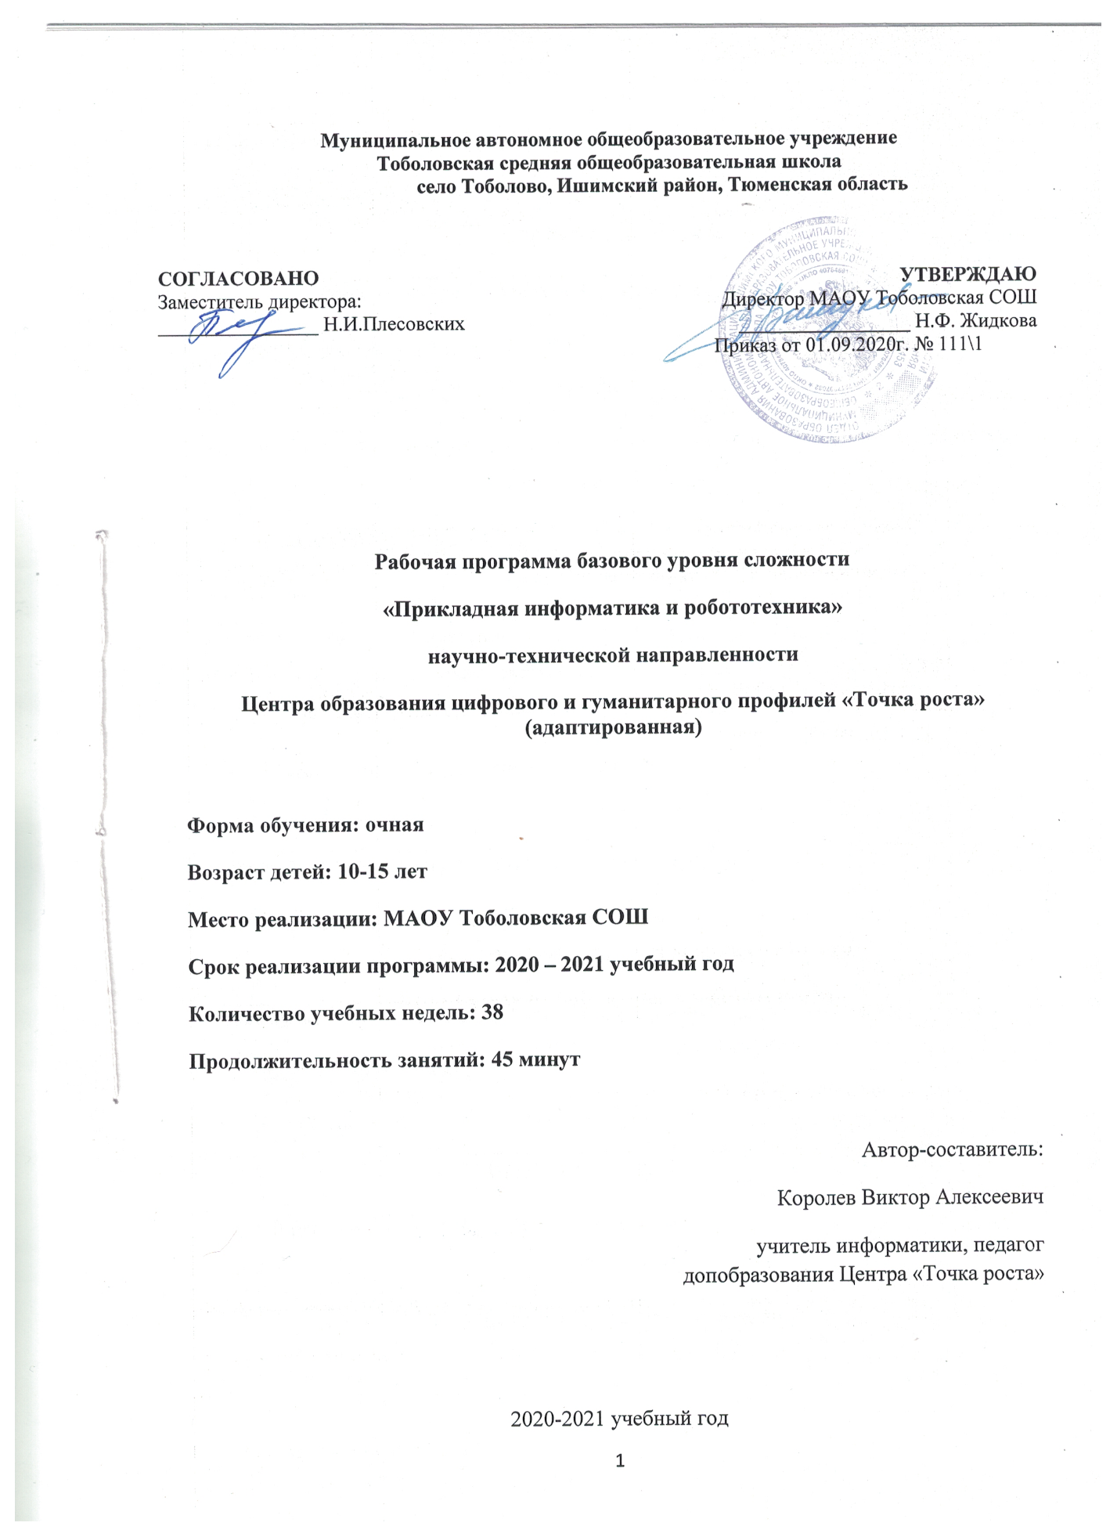
Информационная карта программы
- Тип программы
модифицированная
(типовая, модифицированная , экспериментальная, авторская)
- Образовательная область
профильная
(профильная, многопрофильная: естествознание, искусство, культурная, духовная или физическая типология)
- Направленность деятельности
научно-техническая
(научно-техническая, спортивно-техническая, физкультурно-спортивная, художественно-эстетическая, туристско-краеведческая, эколого-биологическая, военно-патриотическая, социально-педагогическая, культурологическая, естественно-научная)
- Способ освоения содержания образования
эвристический
(репродуктивная, эвристическая, алгоритмическая, исследовательская, творческая)
- Уровень освоения содержания образования
Основное общее образование
(общекультурный, углубленный, начальное, основное или среднее общее образование)
- Форма реализации программы
Групповая
(групповая, индивидуальная)
- Продолжительность реализации программы
одногодичная
(одногодичная, двухгодичная и др.)

Цели программы:
формирование уникальных Hard- и Soft-компетенций в VR/AR-технологиями, программировании, 3D моделировании, через использование кейс-технологий

Задачи:
• создание условий для развития интеллектуальных и творческих способностей учащихся, необходимых для успешной социализации и самореализации личности;
• формирование информационной и алгоритмической культуры;
• развитие алгоритмического мышления, необходимого для профессиональной деятельности в современном обществе; развитие умений составить и записать алгоритм;
• формирование умений формализации и структурирования информации, умения выбирать способ представления данных в соответствии с поставленной задачей;
• овладение важнейшими общеучебными умениями и универсальными учебными действиями (формулировать цели деятельности, планировать ее, находить и обрабатывать необходимую информацию из различных источников, включая Интернет и др.)

Методы обучения:
- Словесные (рассказ, беседа, лекция с элементами беседы);
- Наглядные (демонстрация плакатов, учебных видео роликов, электронных презентаций. материальной базы);
- Эвристические – (саморазвитие учащихся, активная познавательная деятельность);
- Практические (отработка нормативов, решение теоретических и практических задач).

Личностные результаты:
формирование ответственного отношения к учению, готовности и способности обучающихся к саморазвитию и самообразованию на основе мотивации к обучению и познанию, осознанному выбору и построению дальнейшей индивидуальной траектории образования на базе ориентировки в мире профессий и профессиональных предпочтений, с учётом устойчивых познавательных интересов;
• формирование целостного мировоззрения, соответствующего современному уровню развития науки и общественной практики, учитывающего социальное, культурное, языковое, духовное многообразие современного мира;
• формирование коммуникативной компетентности в общении и сотрудничестве со сверстниками, детьми старшего и младшего возраста, взрослыми в процессе образовательной, общественно полезной, учебно-исследовательской, творческой и других видов деятельности

Метапредметные результаты:
- умение самостоятельно определять цели своего обучения, ставить и формулировать для себя новые задачи в учёбе и познавательной деятельности, развивать мотивы и интересы своей познавательной деятельности;
• умение самостоятельно планировать пути достижения целей, в том числе альтернативные, осознанно выбирать наиболее эффективные способы решения учебных и познавательных задач;
• умение соотносить свои действия с планируемыми результатами, осуществлять контроль своей деятельности в процессе достижения результата, определять способы действий в рамках предложенных условий и требований, корректировать свои действия в соответствии с изменяющейся ситуацией;
• умение оценивать правильность выполнения учебной задачи, собственные возможности её решения;
• владение основами самоконтроля, самооценки, принятия решений и осуществления осознанного выбора в учебной и познавательной деятельности;
• умение определять понятия, создавать обобщения, устанавливать аналогии, классифицировать, самостоятельно выбирать основания и критерии для классификации, устанавливать причинно-следственные связи, строить логическое
рассуждение, умозаключение (индуктивное, дедуктивное и
по аналогии) и делать выводы;
• умение создавать, применять и преобразовывать знаки и символы, модели и схемы для решения учебных и познавательных задач;
• умение организовывать учебное сотрудничество и совместную деятельность с учителем и сверстниками; работать индивидуально и в группе: находить общее решение и разрешать конфликты на основе согласования позиций и учёта
интересов; формулировать, аргументировать и отстаивать своё мнение;
• формирование и развитие компетентности в области использования информационно-коммуникационных технологий.

Предметные результаты:
- формирование представления об основных изучаемых понятиях курса;
• формирование информационной и алгоритмической культуры; формирование представления о компьютере как универсальном устройстве обработки информации; развитие основных навыков и умений использования компьютерных устройств;
• развитие алгоритмического мышления, необходимого для профессиональной деятельности в современном обществе;
- развитие умений составить и записать алгоритм для решения конкретной задачи;
• формирование умений формализации и структурирования информации, умения выбирать способ представления данных в соответствии с поставленной задачей, с использованием соответствующих программных средств обработки данных;
• формирование умения работать с данными, использование языка программирования Python для решения различных задач, возникающих в курсе;
• формирование понимания принципов устройства компьютерных сетей, умения работать с внешними API сайтов;
• формирование понимания того, что включает в себя профессия веб-разработчика, умение создавать несложные веб-страницы и приложения, понимание того, что такое frontend и backend-разработка;
• формирование умения работы с видеоредакторами и сервисом YouTube;
• формирование умения создавать реальные приложения, формирование умения применять накопленные знания для решения практических задач;
• использование готовых прикладных компьютерных программ по выбранной специализации
• развитие умений применять изученные понятия, результаты, методы для решения задач практического характера и задач из смежных дисциплин с использованием при необходимости справочных материалов, компьютера, пользоваться
оценкой и прикидкой при практических расчётах;
• формирование навыков и умений безопасного и целесообразного поведения при работе с компьютерными программами и в Интернете, умения соблюдать нормы информационной этики и права

Тематический план
Дата проведения | Тема занятия | Кол-во часов | Содержание занятия
Модуль 1. Программирование в Scratch
03.09.2020 | Знакомство со средой программирования Scratch | 1 | Свободное программное обеспечение. Авторы программной среды Scratch. Параметры для скачивания и установки программной среды на домашний компьютер.  Основные элементы пользовательского интерфейса программной среды Scratch. Внешний вид рабочего окна. Блочная структура систематизации информации. Функциональные блоки. Блоки команд, состояний, программ, запуска, действий и исполнителей. Установка русского языка для Scratch. Создание и сохранение документа. Понятия спрайта, сцены, скрипта. Очистка экрана. Библиотека персонажей. Сцена и разнообразие сцен, исходя из библиотеки данных. Систематизация данных библиотек персонажей и сцен. Иерархия в организации хранения костюмов персонажа и фонов для сцен. Импорт костюма, импорт фона.
10.09.2020 | Исполнитель Scratch, цвет и размер пера. | 1 | Понятие ИСПОЛНИТЕЛЯ.  Команды управления пером: «Опустить перо», «Поднять  перо», «Очистить», «Установить цвет пера», «Установить размер пера.
17.09.2020 | Основные инструменты встроенного графического редактора программной среды SCRATCH. | 1 | Инструменты растрового графического редактора — кисточка, ластик, заливка, квадрат, круг, линия.  Копирование, поворот, горизонтальное отражение, вертикальное отражение во встроенном редакторе программной среды Scratch.  Командный блок внешность (фиолетовый) — команды начальной установки эффекта цвет «Установить эффект цвет в значение 0 и команда начальной установки размера «Установить размер 100%».  Команды: «Изменить цвет эффект на _», «Изменить размер на_»  Командный блок управления пером (зелёный) — команда «Печать» для копирования графического изображения исполнителя в нужном месте экрана.  Эффекты, которые могут быть применены к графическим изображениям действующего исполнителя.
24.09.2020 | Линейный алгоритм. Рисование линий исполнителем Scratch. | 1 | Создание блок-схемы линейного алгоритма средствами редактора векторной графики.  Последовательное выполнение команд
01.10.2020 | Конечный цикл. Scratch рисует квадраты, линии | 1 | Использование команд поворота на прямой угол (90º) по часовой и против часовой стрелки;  Использование циклического алгоритма для рисования исполнителем квадрата;  Оптимизация линейного алгоритма за счёт использования  циклической конструкции в программной среде Scratch;
08.10.2020 | Циклический алгоритм. Цикл в цикле. | 1 | Использование операции цикла в цикле для решения учебных задач.  Использование поворота на прямой угол (90º) по часовой и против часовой стрелки.  Оптимизация алгоритма за счёт использования конструкции «цикл в цикле».
15.10.2020 | Бесконечный цикл. Анимация исполнителя Scratch  на основе готовых костюмов. | 1 | Бесконечный цикл.  Анимация исполнителя с помощью смены костюмов.  Эффект «призрак».  Изменение размера исполнителя.  Интерактивное взаимодействие с исполнителем с помощью клавиатуры.  Команды «спросить» и «думать».
22.10.2020 | Управление событиями | 1 | Передача сообщений между исполнителями и фоном.  Запуск программ после получения сообщения
29.10.2020 | Координатная плоскость. Геометрические фигуры. | 1 | Рисование геометрических фигур на координатной плоскости.  Последовательное выполнение команд одним исполнителем.  Параллельное выполнение команд несколькими исполнителями
05.11.2020 | Использование подпрограмм. | 1 | Как сделать программу структурированной и более понятной.  Команда «Передать _ и ждать»  Команда «Играть звук _»  Команда «Ноту _ играть _ тактов»
Модуль 2. 3D моделирование
12.11.2020 | Трехмерное моделирование | 1 | Обзор программ для трехмерного моделирования.  Полигональное моделирование.  3D – принтер.
19.10.2020 | Основы работы в Autodesk Fusion 360 | 1 | Обзор возможностей программы.  Установка программы и регистрация на сайте Autodesk
26.10.2020 | Интерфейс программы | 1 | Application bar, Toolbar, View cube, Browser, Marking menu,  Timeline, Navigation bar.
03.12.2020 | Трехмерные примитивы | 1 | Управление видами.  Управление визуальными представлениями  Создание трехмерных примитивов (Box, Sphere, Cylinder, Cone, Torus и т.д.)  Редактирование и перемещение примитивов с использованием управляющих маркеров
10.12.2020 | Создание проекта. | 1 | Создание проекта.  Создание эскиза.  Палитра эскиза (sketch palette).  Редактирование эскиза.
17.12.2020 | Понятие сборки | 1 | Принципы создания сборок  Создание компонентов сборки  Размещение компонентов сборки  Редактирование зависимостей.  Анимация сборки (Motion Study)
24.12.2020 | Создание трехмерной модели своей комнаты. | 1 | Применение знаний и с для выполнения кейса
31.12.2020 | Создание кружки с помощью выдавливания. | 1 | Применение знаний и с для выполнения кейса
14.01.2021 | Печать моделей на 3D принтере | 1 | 3Д печать, слайсеры, форматы 3Д моделей, экспорт и импорт моделей, поддержка, виды пластика и технологии печати
Модуль 3. Программирование роботов
21.01.2021 | Знакомство с Blockly. | 1 | Возможность экспорта программы Blockly в JavaScript, Python,  Dart, PHP или XML.  Открытый исходный код.
28.01.2021 | Кейс. Программирование – в играх. Урок – командная игра. | 1 | Разбейтесь на пары, откройте сайт с игрой “Банни идет домой”:  http://blockly.ru/apps/bunny/index.html.  Пройдите все три этапа обучения, выполнив задания.
04.02.2021 | Кейс. Программирование как вызов. Командная работа. Пройдите лабиринт, изучив основные алгоритмические  конструкции | 1 | Разбейтесь на пары, откройте страницу с игрой http://blockly.  ru/apps/panda/index.html. Сколько заданий вы сможете выполнить за урок?
11.02.2021 | BlocklyDuino – среда программирования роботов | 1 | Ввод/вывод  Индикаторы  Серво-двигатели
18.02.2021 | Программирование роботов с помощью языка BlocklyDuino | 1 | составлять простые алгоритмы с помощью визуальных блоков;  • составлять ветвящиеся и циклические алгоритмы;  • создавать и обрабатывать массивы;  • создавать процедуры и функции;  • работать с редактором визуального программирования роботов Arduino
25.02.2021 | Езда по линии | 1 | Применение знаний и с для выполнения кейса
04.03.2021 | Проезд перекрестков | 1 | Применение знаний и с для выполнения кейса
11.03.2021 | Перевозка кубиков | 1 | Применение знаний и с для выполнения кейса
18.03.2021 | Арена | 1 | Применение знаний и с для выполнения кейса
Модуль 4. Программирование квадрокоптеров Trello
25.03.2021 | Техника безопасности при полётах. Проведение полётов в ручном режиме | 1 | Теория: знакомство с кейсом,  представление поставленной  проблемы, правила техники  безопасности. Изучение конструкции  квадрокоптеров.  Практика: полёты на квадрокоптерах  в ручном режиме.
01.04.2021 | Программирование взлёта и посадки беспилотного летательного аппарата | 1 | Теория: основы программирования  квадрокоптеров на языке Python.  Практика: тестирование написанного  кода в режимах взлёта и посадки.
08.04.2021 | Выполнение команд «разворот», «изменение высоты», «изменение позиции» | 1 | Теория: теоретические основы выполнения разворота, изменения высоты и позиции на квадрокоптерах.  Практика: тестирование в режимах разворота, изменения высоты и позиции
15.04.2021 | Выполнение позиционирования по меткам | 1 | Теория: основы позиционирования квадрокоптеров.  Практика: тестирование режима позиционирования по меткам.
22.04.2021 | Программирование группового полёта | 1 | Теория: основы группового полёта квадрокоптеров.  Практика: программирование роя квадрокоптеров для группового полёта.
Модуль 5. AR/VR технологии
29.04.2021 | Сборка VR устройства | 1 | Тестирование устройства, установка приложений, анализ принципов работы, выявление ключевых характеристик
06.05.2021 | Функционал платформ для разработки VR/AR-приложений | 1 | Дети исследуют VR-контроллеры и обобщают возможные принципы управления системами виртуальной реальности. Сравнивают различные типы управления и делают выводы о том, что необходимо для «обмана» мозга и погружения в другой мир.
13.05.2021 | Платформы разработки: создание алгоритмов приложения | 1 | Создают собственное AR-приложение (по желанию команды – VR-приложение), отрабатывая навыки работы с необходимым в дальнейшем программным обеспечением, навыки дизайн-проектирования и дизайн-аналитики.
20.05.2021 | Разработка сценария приложения: механика взаимодействия, функционал, примерный вид интерфейса | 1 | Создают собственное AR-приложение (по желанию команды – VR-приложение), отрабатывая навыки работы с необходимым в дальнейшем программным обеспечением, навыки дизайн-проектирования и дизайн-аналитики.
27.05.2021 | Разработка VR/AR-приложения в соответствии со сценарием | 1 | Создают собственное AR-приложение (по желанию команды – VR-приложение), отрабатывая навыки работы с необходимым в дальнейшем программным обеспечением, навыки дизайн-проектирования и дизайн-аналитики.

